Prueba de Caja Negra

“Sistema automatizado de gestión de inventarios para la empresa L.F. Accesorios”

Integrantes:
Joel Tapia
Juan Socasi
Vicente Sánchez
Jonathan Rodriguez
Fecha: 2026/06/17

Partición de clases equivalentes
TABLA 1
Requisito Funcional Nª5
Búsqueda de Productos por Nombre

VARIABLE | CLASE DE EQUIVALENCIA | ESTADO | REPRESENTANTE
texto | texto == texto | Válido | "Bateria”, ”filtro de aire”, ”Aceite”, ”p” ...
 | texto == empty o null | Valido | " " →muestra todo el catálogo
 | texto != texto | No valido | */-+[ ]{ }1 2…

Captura de la pantalla de la ejecución
Ingreso valido (Caracteres)
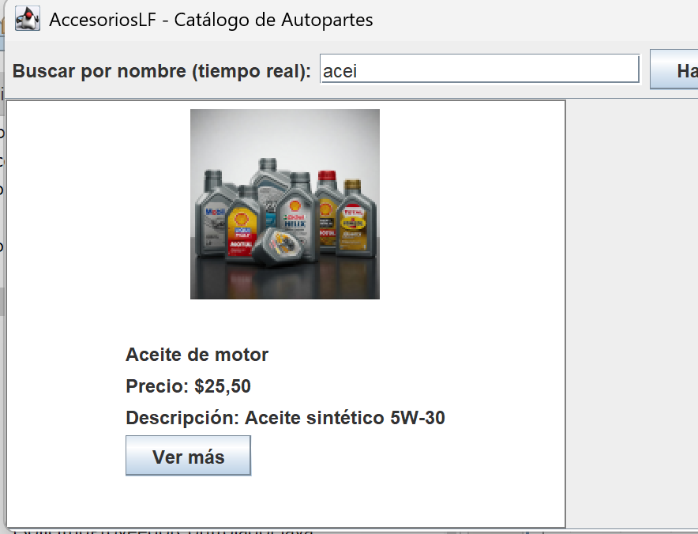
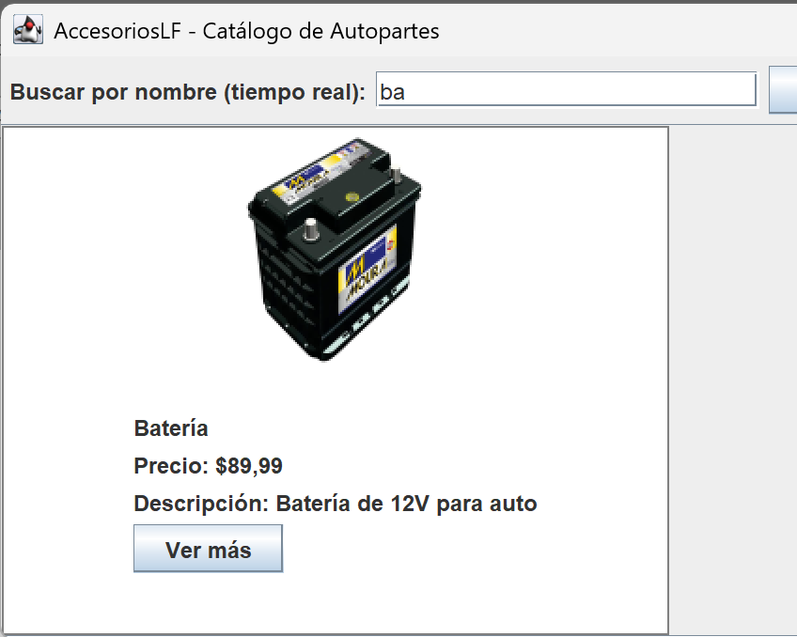

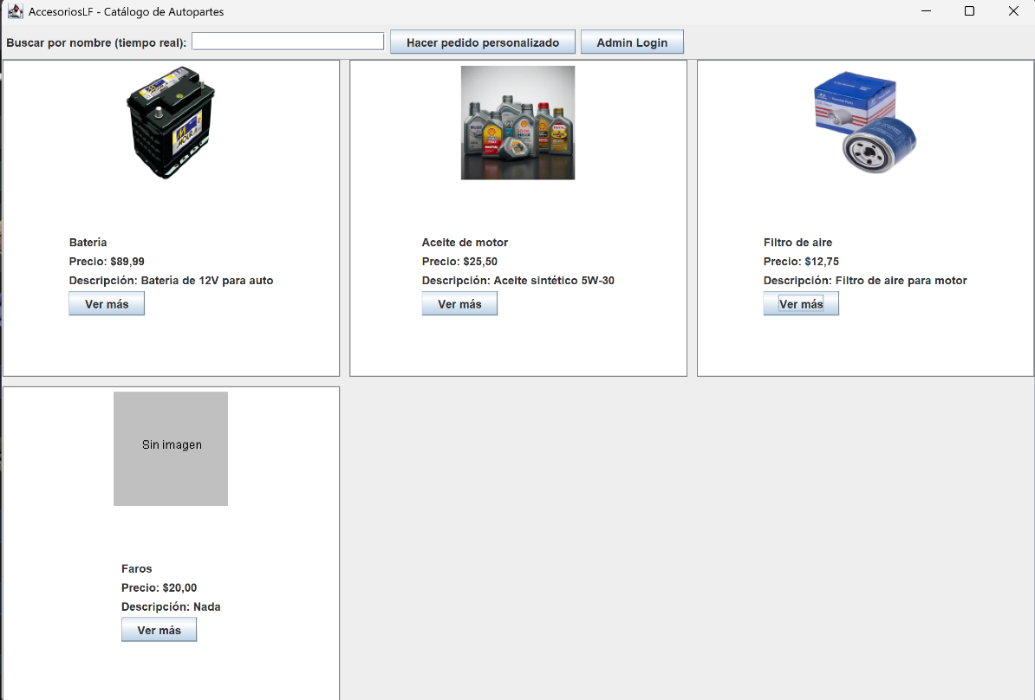
Ingreso valido (Campo Vacio)

Ingreso no valido
